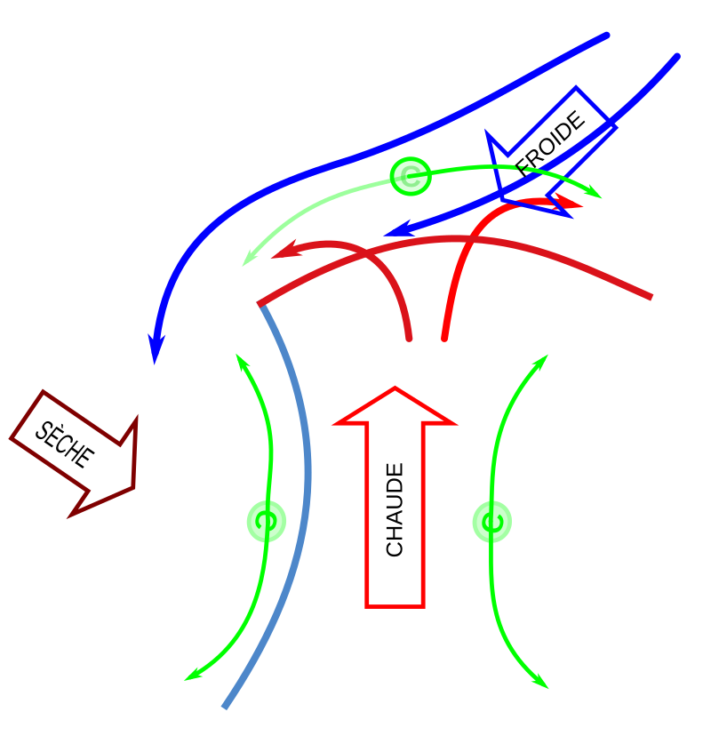
Front chaud stable
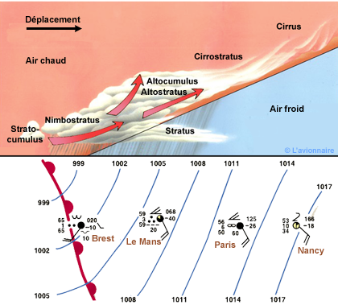
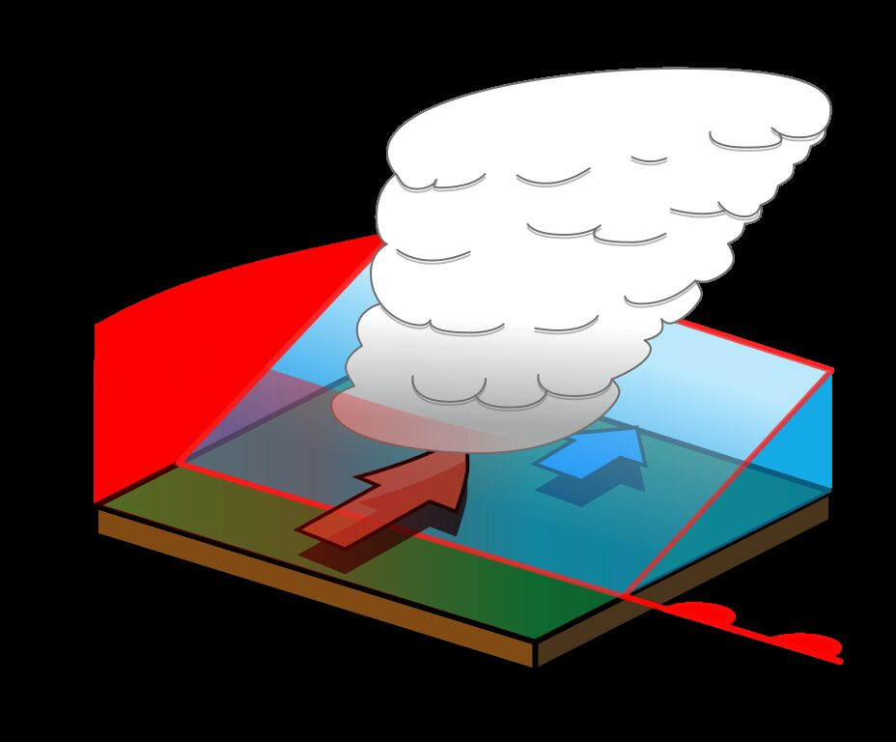
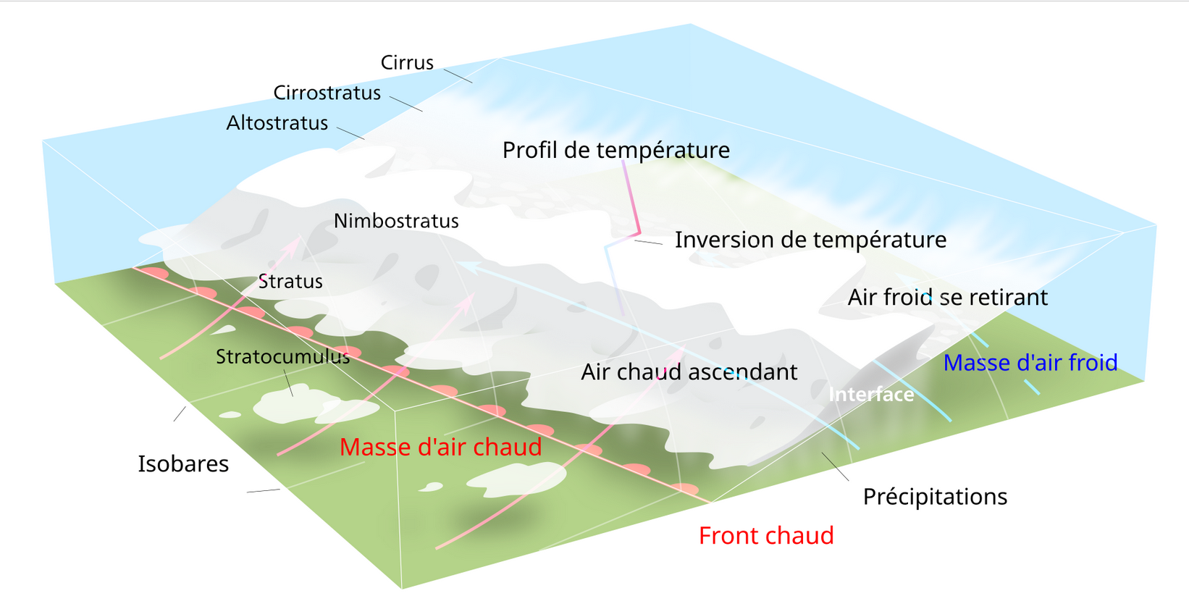
Front chaud instable
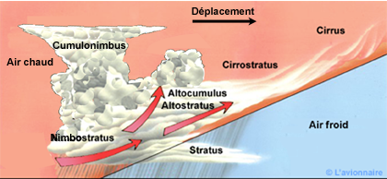

Front froid stable
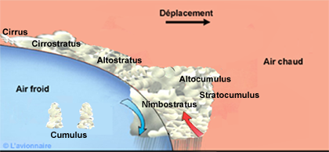
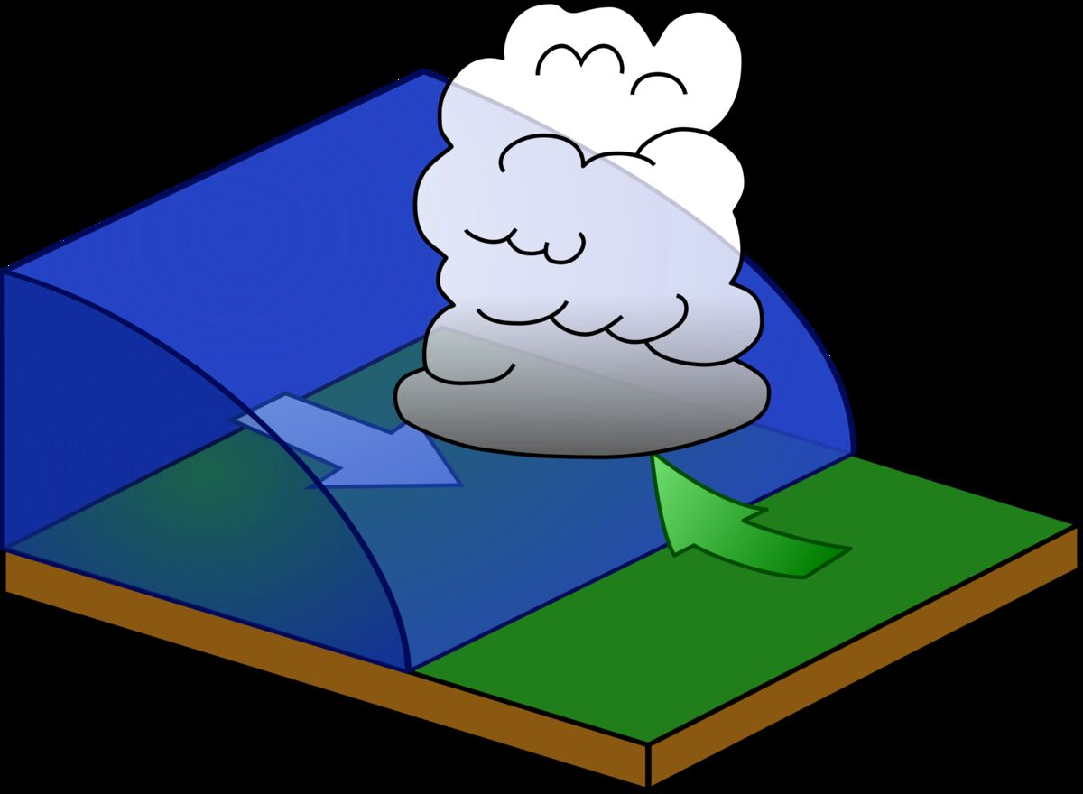
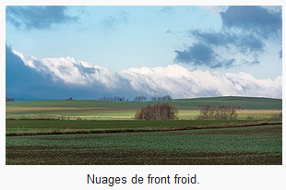
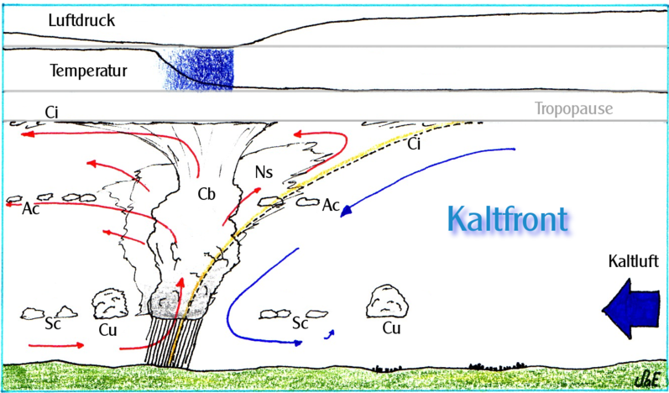
Front froid instable
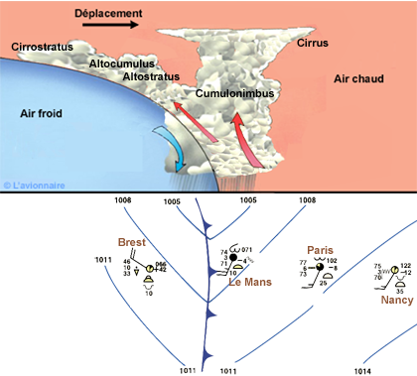
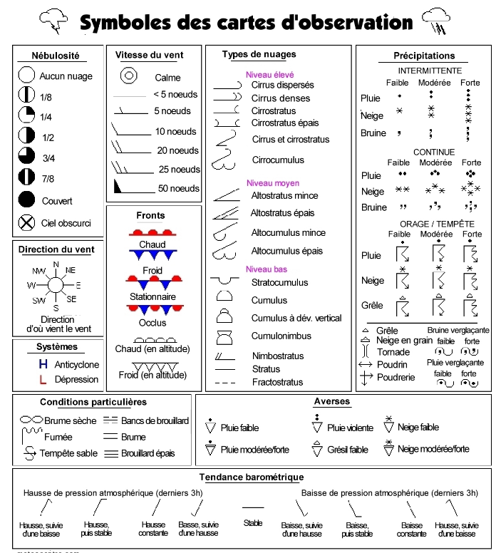

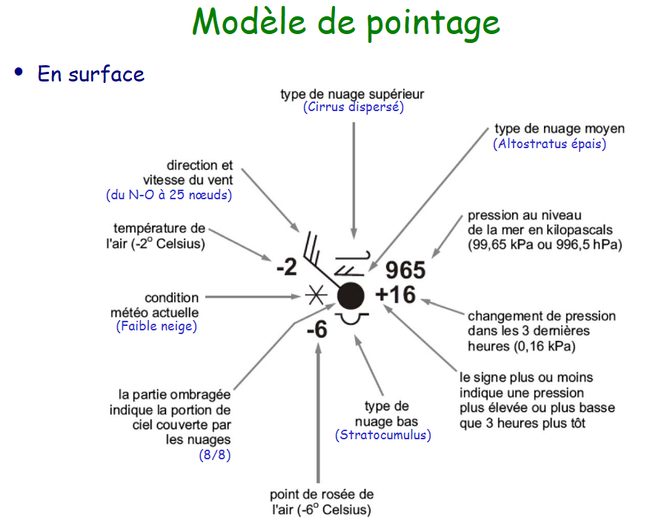

Front froid anabatique ou anafront.
L'air froid va repousser très activement l'air chaud antérieur et le soulever sur une grande profondeur le long de la pente frontale qui est inclinée fortement. Les précipitations se produisent alors essentiellement en arrière de la trace au sol du front froid. Le courant jet d'altitude est sensiblement parallèle à la pente frontale et à une certaine distance à l'arrière de celle-ci en altitude et constitue la limite arrière du mouvement vertica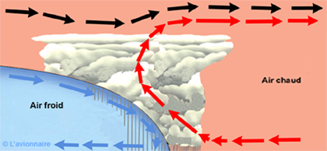

Front froid catabatique ou catafront.
Au contraire, dans un catafront froid, une intrusion d'air sec en altitude vient couper les ascendances dans l'air chaud, ce qui provoque la dissolution des nuages a ces niveaux. Dans ce cas, l'essentiel des nuages et des précipitations apparaît à l'avant de la trace frontale au sol. Le courant jet d'altitude sera plutôt perpendiculaire à la pente frontale.
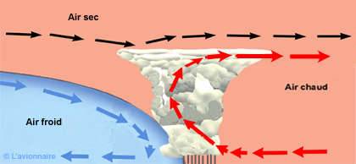

Front froid secondaire.
Il arrive qu'un air très froid en provenance du pôle (goutte froide) soulève l'air froid postérieur de la perturbation et forme un second front froid. Ce soulèvement augmente l'instabilité et génère des averses parfois fortes, mais aussi des cumulonimbus pouvant se transformer en ligne de grain.
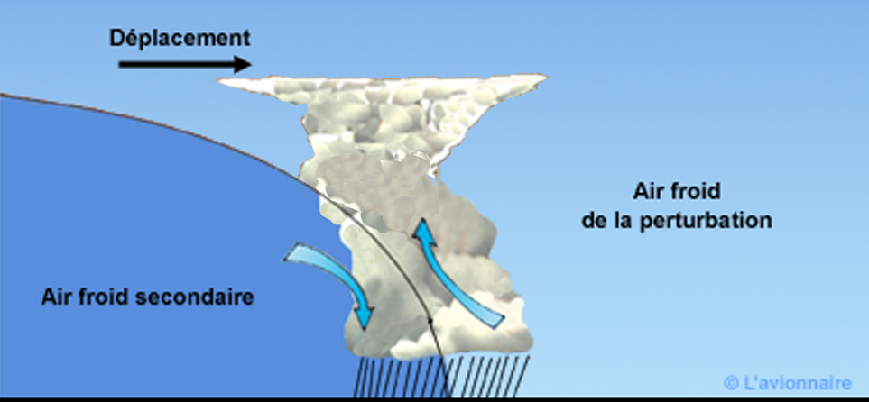

Front occlus
Un front occlus ou occlusion est le moment où le front froid, plus rapide, a rejoint le front chaud dans la circulation d'une perturbation. Lorsque le front froid atteint le front chaud, l'air chaud devient de plus en plus pincé ou coincé entre les deux fronts. Il sera soulevé en altitude et le système devient occlus.
Il peut y avoir deux types de fronts occlus :
Occlusion froide. Lorsque la partie frontale de l'air froid est plus froide et plus dense que la masse d’air frais en avant du front chaud. Ainsi, elle s’insinue non seulement sous la masse frontale chaude, mais également sous la masse d’air frais en avant du front chaud, forçant ces deux éléments à se soulever. On a alors une occlusion à caractère de front froid. La base du creux d'air chaud en altitude est derrière l'occlusion en surface.

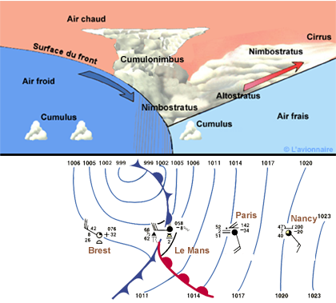

Occlusion chaude. Lorsque la situation est inverse, la partie frontale de l'air froid est moins froide que la masse d’air en avant du front chaud. Le front froid monte le long de la surface frontale chaude, et est rejeté en altitude par l'air plus froid antérieur. On a alors une occlusion à caractère de front chaud. La base précède le front de surface.
Dans les pays qui utilisent les termes "front supérieur ou en altitude", plutôt que trowal, on précise que le front occlus est froid ou chaud.
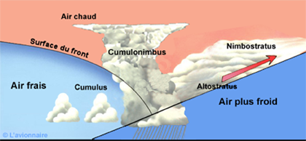
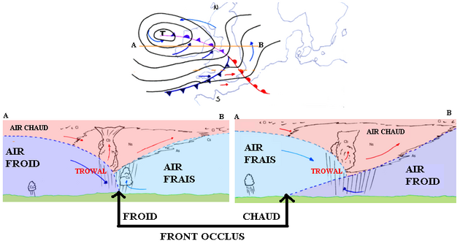

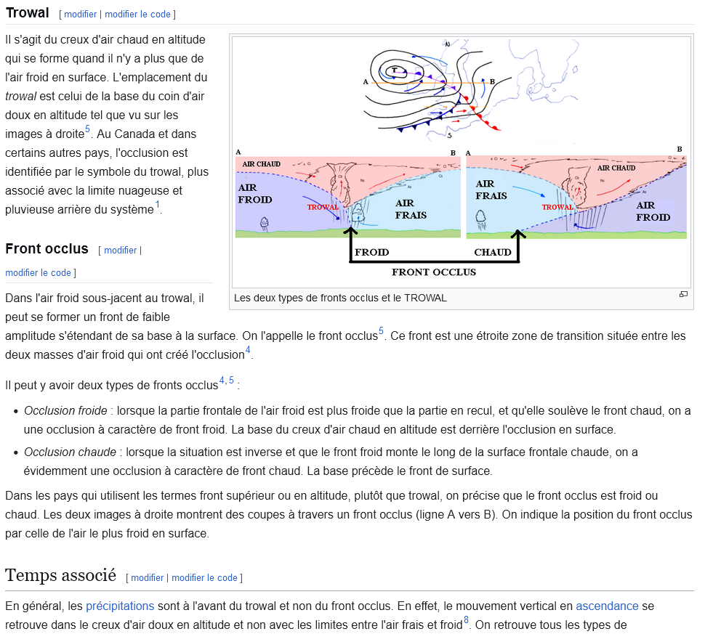

Un front occlus et un trowal (trough of warm air aloft ou creux d'air chaud en altitude) se forment lorsqu'un système météorologique s'intensifie et que son front froid accélère de sorte qu'il rattrape le front chaud. Lorsque le front froid atteint le front chaud, l'air chaud devient de plus en plus pincé ou coincé entre les deux fronts. Il sera soulevé en altitude et le système devient occlus^{[1],[2]}.

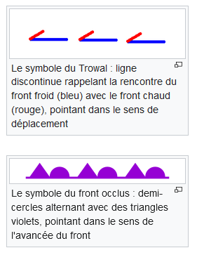

Front stationnaire
Les fronts stationnaires se forment quand deux masses d'air ayant des caractéristiques différentes se rencontrent, mais n'ont pas de circulation l'une vers l'autre. Elles se trouvent à glisser l'une par rapport à l'autre sous la circulation atmosphérique en altitude. Ces fronts peuvent rester immobiles pendant plusieurs jours ; ensuite, ils peuvent soit se désagréger (se transformant en lignes de cisaillement), soit se transformer en front chaud ou en front froid, en fonction d'un changement dans le flux en altitude. Dû au fait que les deux masses d'air qu'ils séparent glissent l'une par rapport à l'autre, il y a peu de mouvement vertical le long des fronts stationnaires. Ils sont donc généralement associés à du temps partiellement nuageux, ou nuageux et des précipitations faibles.
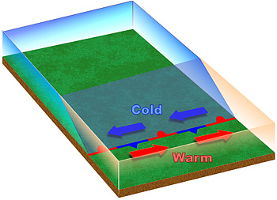

Qu'est-ce qu'un nuage
Un nuage est une masse visible formée initialement d'une grande quantité de gouttelettes d’eau ou de cristaux de glace en suspension dans l’atmosphère issues de la condensation de la vapeur d’eau présente dans l’air. Son aspect est fonction de la nature, de la taille et de la répartition des particules qui le composent, ainsi que de la lumière qui l'éclaire.
Parfois, il nous apparaît blanc, presque transparent ou éclatant comme la neige, ou à l'inverse gris, voire noir et menaçant. À l'intérieur d'un nuage, les particules sont sans cesse en mouvement. Elles fusionnent, fondent, s'évaporent, se subliment pour mieux condenser ou geler à nouveau.
Source : Météo-France

Comment se forme un nuage ?
Les nuages se forment par condensation de vapeur d'eau, c'est-à-dire par passage de l'eau qu'ils contiennent de l'état gazeux à l'état liquide. Mais dans quelles conditions cette vapeur d'eau peut-elle passer sous forme liquide, c'est-à-dire former des gouttelettes ?
Pour le comprendre, il faut savoir qu'une masse d'air ne peut contenir qu'une certaine quantité de vapeur d'eau, qui dépend de la température. Plus l'air est chaud, plus il peut être chargé en vapeur d'eau. Lorsqu'une masse d'air chaud saturée en vapeur d'eau se refroidit, une partie de l'eau qu'elle contient sous forme gazeuse va se condenser et former des gouttelettes.
Dans l'atmosphère, les nuages se forment donc par refroidissement d'une masse d'air humide. Ce refroidissement est provoqué soit par contact avec une surface plus froide, soit – le plus souvent – par soulèvement dans l'atmosphère. En prenant de l'altitude, une masse d'air voit en effet sa pression diminuer, ce qui la refroidit (la compression d'un gaz le réchauffe, la détente le refroidit). Voir les émagrammes.
Source : Météo-France
Voici les principaux mécanismes de refroidissement à l'origine de la formation des nuages.
- par convection (apparition des cumulus en cours de journée) ;
- par soulèvement orographique (nuages dus au relief) ;
- par soulèvement frontal (nuages d'une perturbation) ;
- par contact avec une surface froide (stratus ou brouillard côtier).

La convection
La convection thermique à petite échelle est un phénomène extrêmement fréquent, qui se met en place partout où des alternances de direction ou de vitesse du vent, de paysage rural, de nature du sol, de disposition topographique, etc., introduisent des variations spatiales dans l'éclairement de la surface terrestre, et donc un réchauffement différentiel de cette surface : tel champ de blé sera par exemple rendu plus chaud que la bordure de la forêt avoisinante, telle pente de relief verra croître sa température par rapport à la portion de vallée d'où elle s'élève. L'apport de chaleur emmagasiné en excès au niveau de la surface ainsi réchauffée se transmet à la couche atmosphérique sus-jacente, qui, dans les limites de cette surface, tend à former une "bulle" plus légère que l'air environnant et à se détacher peu à peu du sol, pour finalement s'élever par instabilité convective à travers les couches situées au-dessus d'elle. L'air soulevé de la sorte est remplacé par de l'air amené par convergence à très faible hauteur, et cet air renouvelé se réchauffe à son tour et commence à se rassembler en une nouvelle "bulle" convective , qui se détache et se soulève à une vitesse supérieure à celle de la "bulle" initiale ; et tant que la surface que l'on observe continuera à subir de façon non négligeable ce mode de réchauffement relatif, une succession de "bulles", plus légères que l'air des couches qui les entourent, se dégagera de cette surface et entretiendra continûment suivant la verticale un courant aérien d'origine purement thermique.
Les "bulles" convectives nourrissant les thermiques prennent des dimensions diverses, de l'ordre de quelques centaines de mètres de diamètre le plus souvent, et elles s'élèvent dans la basse troposphère à des vitesses de quelques mètres par seconde en transportant un air qui se refroidit par détente adiabatique à raison, donc, de 1 °C tous les 100 mètres, du moins jusqu'à ce qu'elles soient parvenues au point de condensation : c'est à ce moment que commence à se développer un cumulus, qui révèle l'existence du thermique. Cette présence d'un nuage convectif n'est toutefois pas systématique, et les sports de vol libre, comme le vol à voile par exemple, pratiquent couramment les ascensions dans des thermiques qu'un diamètre réduit ou une faible humidité maintiennent invisibles.
Source : Météo-France
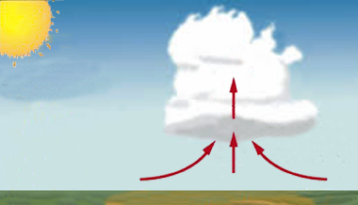

Le soulèvement orographique
Lorsqu'une masse d'air est poussée par le vent vers un relief, elle est contrainte de s'élever le long de la pente. En prenant de l'altitude, sa température s'abaisse et peut atteindre le seuil de saturation, c'est-à-dire qu'une partie de l'eau gazeuse qu'elle contient va se condenser. Un nuage se forme alors sur le versant « au vent » et se dissipe sur le versant « sous le vent ».
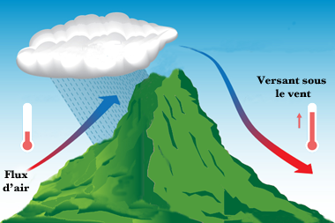
Derrière la montagne, l'air se réchauffe en descendant. Si le nuage a perdu une partie de son humidité sous forme de précipitations, l'air se réchauffe plus en descendant qu'il ne s'est refroidi en montant. À altitude égale, il sera plus chaud sous le vent de la montagne qu'au vent. C'est l'effet de Foehn. Voir Effet de Foehn.
Source : Météo-France

Refroidissement par la base
La formation de brouillard ou stratus bas se forme lorsqu'une masse d'air doux et humide arrive sur une surface froide. Ce phénomène est fréquent l'hiver à l'approche d'une masse d'air doux et humide provenant de l'Atlantique. On l'observe également l'été en mer lorsque de l'air relativement doux arrive sur des eaux froides.
Source : Météo-France
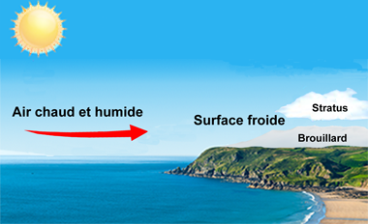

Le soulèvement frontal
Des nuages peuvent aussi se former au niveau d'un front, c'est-à-dire à l'interface entre deux masses d'air de températures différentes. Dans une perturbation en mouvement, l'air chaud du secteur chaud se soulève au-dessus de la masse d'air froid antérieur (front chaud) et est rejeté en altitude par la progression plus rapide de l'air froid postérieur (front froid). Cet air chaud se refroidit en altitude et donne naissance à des nuages le long des fronts.
Source : Météo-France
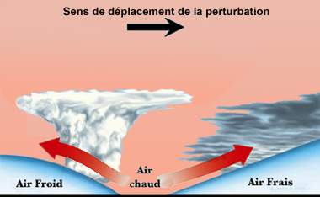


Classification des nuages
La classification des nuages par étage selon la norme de l'Organisation météorologique mondiale est conventionnelle.
- D’une part, leurs limites approximatives dépendent de la saison et de la latitude.
- D'autre part, certains genres de nuages peuvent déborder d'un étage sur un autre, voire être observés sur plusieurs étages, comme le cumulonimbus.
L’Atlas international des nuages reconnaît l’existence de 10 grands genres de nuages, qui sont définis selon l’endroit où ils se forment dans le ciel et leur apparence. Ces 10 genres sont subdivisés en espèces, qui décrivent la forme, la structure interne, la transparence des nuages et l’agencement de leurs éléments. En tout, il existe une centaine de combinaisons.

Répartition des nuages dans les divers étages
ETAGES | ALTITUDE LIMITES DES ETAGES |  |  | NUAGES QUI PEUVENT ÊTRE OBSERVÉS
 | Régions  polaires | Régions  tempérées | Régions  tropicales | Catégories | Genres caractéristiques
Supérieur | 8 Km  3 Km | 13 km  5 km | 18 km  6 km | Nuages élevés | Ci  Cc  Cs
Moyen | 4 Km  2 Km | 7 km  2 km | 8 km  2 km | Nuages des  niveaux moyens | AC
Inférieur | 2 Km  Surface  du sol | 2 km  Surface  du sol | 2 km  Surface  du sol | Nuages bas | Sc  St

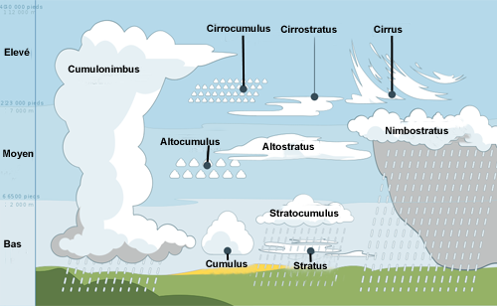

Position des nuages dans une perturbation
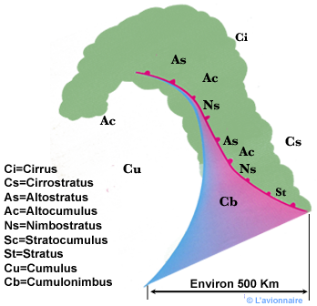


Les différents nuages

Cirrus
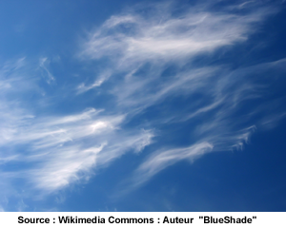 | Nuages élevés en forme de ﬁlaments blancs, de bandes étroites, de virgules ou crochets, composés de cristaux de glace dispersés.  Pas de précipitations associées.  Ces nuages, qui annoncent l'arrivée d'une perturbation, se situent à environ 500 km à l'avant de celle-ci.

Cirrostratus
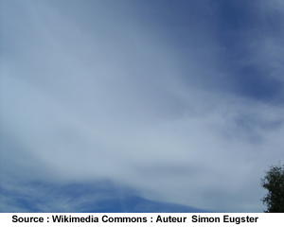 | Nappe ou couche nuageuse grisâtre ou bleuâtre couvrant totalement ou partiellement le ciel, laissant voir le soleil comme au travers d'un verre dépoli. Constitué de gouttelettes d'eau (parfois surfondues), de cristaux de glace ou de neige, il est à l'origine de chutes de pluie, de neige ou de granules de glace.  Ces nuages signalent souvent l'arrivée d'une perturbation, se situent alors à environ 500 km à l'avant de celle-ci.

Cirrocumulus
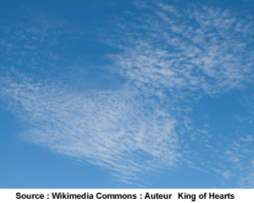 | Assez rare cette nappe ou couche mince de nuages élevés dont la plupart des éléments ont une largeur apparente inférieure à 1 degré. D’aspect ondulé ou “moutonné”, ils sont constitués de cristaux de glace et parfois d'eau fortement surfondue (eau liquide à température négative). Pas de précipitations associées.

Cirrus homogenitus
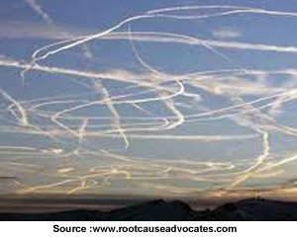 | Les nuages d'origine humaine les plus connus sont probablement les contrails ou « traînées de condensation des avions ». Ainsi, ces nuages sont à présent caractérisés avec le terme homo.  Lorsque les traînées d'avion s'étalent, si les conditions le permettent dans la haute atmosphère, les nuages prendront un autre nom, tel que Cirrus homomutatus.

Altocumulus
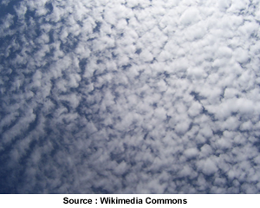 | Banc, nappe ou couche de nuages blancs ou gris composés d'éléments réguliers ayant une largeur apparente comprise entre 1 et 5 degrés. Ils sont constitués de gouttelettes d'eau, parfois accompagnées de cristaux de glace.  Ce type de nuage se trouve souvent à plusieurs centaines de kilomètres à l'avant d'un front froid ou d'un front chaud.

Altocumulus Mamma
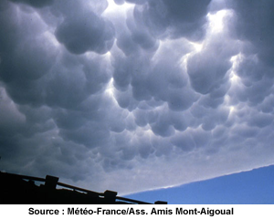 | Ces nuages ont de nombreuses protubérances arrondies et lisses d'une couleur grisâtre ou bleuâtre, avec des parties sombres à l'extrémité de chaque protubérance. Ces nuages ressemblant à des mamelles peuvent prendre des tons or ou rougeâtres lorsque le soleil couchant les illumine. On retrouve généralement les mammas sous les enclumes des cumulonimbus, puisque ces derniers se produisent dans une atmosphère fortement instable.

Altocumulus lenticularis
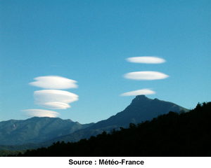 | Les nuages lenticulaires, ou altocumulus lenticularis, sont des formations nuageuses de forme ronde ou ovoïde, apparaissant en moyenne et haute altitude. Ils peuvent présenter des formes plus originales : allongés et ondulés, ou superposés les uns au-dessus des autres. Ce type de nuage est stationnaire en aval du sommet des montagnes, il indique la présence de vent fort en altitude.

Nuage Moazagotl
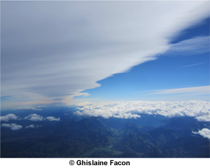 | Grand nuage lenticulaire de l'étage supérieur observé parfois en aval d'un relief barrière étendu. Parfois épais et de grande extension géographique, il marque une oscillation de l'atmosphère à grande échelle. Souvent formé sous le vent de foehn des montagnes en Silésie (entre Pologne, République tchèque et Allemagne).

Altostratus
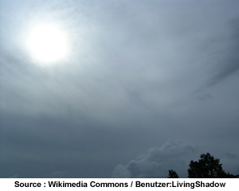 | Nappe ou couche nuageuse grisâtre ou bleuâtre couvrant totalement ou partiellement le ciel, laissant voir le soleil comme au travers d'un verre dépoli. Constitué de gouttelettes d'eau (parfois surfondues), de cristaux de glace ou de neige, il est à l'origine de chutes de pluie, de neige ou de granules de glace. Il se trouve généralement à l'avant de la partie active d'une perturbation.

Cumulus humilis
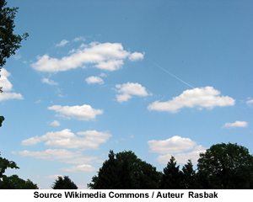 | Nuages séparés, contours bien délimités, base horizontale avec faible développement vertical. Nuages de beau temps, apparaissant le matin et disparaissant le soir. Ils sont constitués de gouttelettes d'eau.

Cumulus médiocris
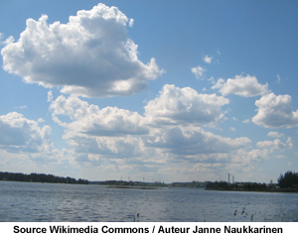 | Ces nuages ont un développement vertical plus important que les cumulus humilis. Son aspect bourgeonnant le fait ressembler à un chou-fleur. Ce type de nuage ne provoque généralement pas de précipitations, mais peut se transformer en cumulus congestus qui pourra ensuite se transformer en cumulonimbus.

Cumulus congestus
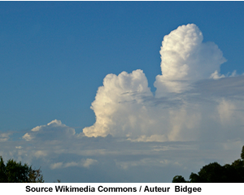 | Cumulus avec développement vertical important, dont l’aspect bouillonnant révèle de puissants mouvements verticaux. Ils sont constitués de gouttelettes d’eau ou de cristaux de glace (si la partie supérieure du nuage est très < 0 °C). Précipitations associées : averses de pluie, neige ou neige roulée.

Pileus
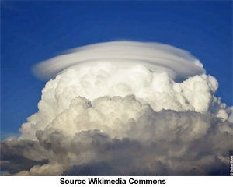 | Pileus (en latin pour coiffe de feutre) est une mince couche troposphérique de nuages constituée de cristaux de glace au-dessus d'un autre nuage (habituellement cumulus ou cumulonimbus calvus). Le pileus ressemble à une formation en forme de calotte au sommet du nuage qui lui est associé. Les nuages de pileus se forment lorsque l'air dans un nuage monte rapidement (habituellement à des vitesses de 20 à 50 km/h), provoquant la poussée vers le haut d'une masse d'air humide.

Cumulonimbus
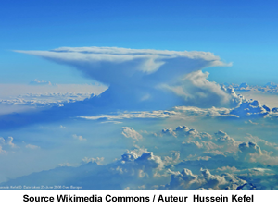 | Nuage dense et puissant au développement vertical considérable. La partie supérieure lisse ou ﬁbreuse s'étale en forme d'enclume ou de vaste panache. La partie inférieure apparaît très sombre du fait de la grande extension verticale du nuage.  Précipitations associées : averses de pluie, neige, neige roulée, grêle ou grésil. Les orages sont toujours provoqués par ce genre de nuage.  Voir Phénomènes dangereux - Les orages

Stratocumulus
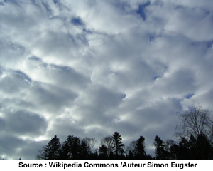 | Banc, nappe ou couche de nuages composés de “dalles, galets”. La plupart des éléments (soudés ou non) ont une largeur apparente supérieure à 5 degrés. Ils sont constitués de gouttelettes d’eau (parfois accompagnées de neige roulée ou de ﬂocons de neige).  Précipitations associées : pluie ou neige faible ou neige roulée.

Stratus
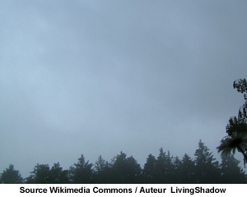 | Couche nuageuse grise, dense, uniforme donnant lieu à du brouillard quand sa base atteint le sol. Il est constitué de gouttelettes d’eau (parfois de particules de glace).  Précipitations associées : bruine ou neige en grains.

Nimbostratus
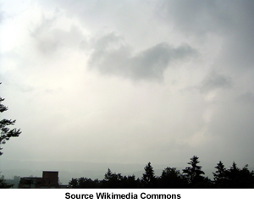 | Couche nuageuse grise et sombre dont l’aspect est rendu ﬂou par des chutes de pluie ou de neige atteignant le sol. L’épaisseur de cette couche est partout sufﬁsante pour masquer complètement le soleil. Ce nuage est constitué de gouttelettes d’eau, de cristaux de glace ou de ﬂocons de neige.  Précipitations associées : pluie, neige ou granules de glace.

Nuages nacrés
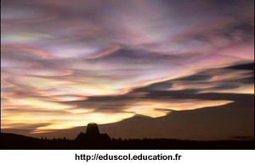 | Les nuages stratosphériques polaires dont les dimensions peuvent atteindre la centaine de kilomètres pour une épaisseur d'un à plusieurs kilomètres sont constitués de cristaux de glace, ce qui leur donne une apparence nacrée, mais aussi parfois d'acide nitrique, ce qui leur donne une couleur orange. Bien qu'aux altitudes concernées l'humidité relative soit très faible, ces nuages se forment progressivement et les nuages d'acide nitrique jouent un rôle dans la diminution de l'ozone stratosphérique des pôles.

Le temps selon le système frontal

Le temps associé au front froid
L'avance d'un front froid en refroidissant l'air chaud par soulèvement crée nuages et précipitations, saute de vent, forts orages, vents violents, rafales, et parfois même grains, lorsque sa partie supérieure devance sa ligne de surface et fond littéralement vers le sol.
Vent de surface
Le premier signe de l'avènement d'un front froid est la saute de vent. Elle marque le passage de l'air chaud à l'air froid, tous deux nettement séparés par cette ligne de creux qui sépare des isobares de direction bien différente.
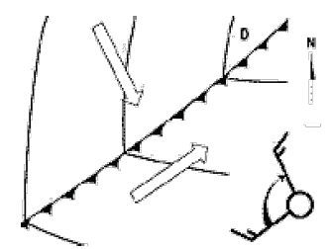 | La figure illustre une ligne le long de laquelle l'air froid du Nord-Ouest s'enfonce sous un air chaud du Sud-Ouest. Il en résulte un renforcement du mouvement dextrogyre. Plus le contraste est grand, plus il y a risque de grains et de rafales.  Les sautes de vent d'une surface frontale froide peuvent être brusques, surtout dans les couches inférieures.

Température
L'hiver, la baisse de température associée au passage du front froid est parfois aussi soudaine qu'importante. Comme il arrive toutefois que l'avant du front soit réchauffé lors de son passage au-dessus de surfaces plus chaudes, il peut s'écouler de nombreuses heures avant que la température des couches inférieures ne devienne froide.
À quelques occasions, la température en surface augmente légèrement après le passage d'un front froid, phénomène normalement accompagné d'une chute du point de rosée. Cette situation, qui ne dure que quelques heures, se produit en fin d'aprèsmidi ou en soirée, lorsque le front au ciel dégagé avance dans un air nuageux; ce qui entraîne temporairement son réchauffement et une baisse de son taux d'humidité.
Humidité spécifique
Le taux d'humidité est un élément clé qui permet à la fois de bien identifier les masses d'air et de suivre leur évolution et leurs transformations, et ce sont les fluctuations du point de rosée qui en sont le meilleur indicateur.
Or, l'arrivée de l'air froid amène généralement une baisse du point de rosée. Ce phénomène est particulièrement remarquable si la masse d'air froid est sèche et de type continental arctique, parce qu'elle ne peut contenir autant de vapeur d'eau que l'air chaud.
Nuages et précipitations
La formation de nuages causée par le front froid est directement fonction de la nature de la masse d'air chaud, de la composition et de la vitesse de l'air froid en progression, et de la nature de la surface.
Si la masse d'air chaud est stable et humide, des nuages en nappes se forment et les précipitations sont intermittentes ou continues.
Cependant, lorsque la surface frontale est très inclinée et que l'air froid progresse rapidement, le brusque soulèvement de l'air chaud peut générer des nuages cumuliformes, même en air stable.
Qu'un front froid soit actif ou non, sa zone de pluie frontale ou de neige est habituellement assez étroite, surtout si elle est marquée par des averses.
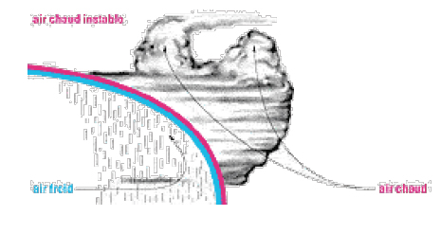 | Soulèvement de l'air chaud, humide et instable, lors du passage d'un front froid.  Une masse d'air chaud humide et instable donne des nuages cumuliformes et des averses. Si l'air chaud est sec, peu de nuages se formeront, à moins que l'air soit soulevé à de hautes altitudes.
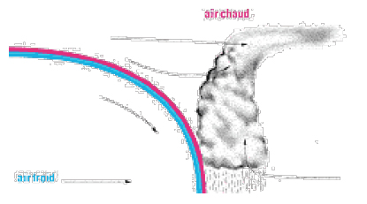 | Dans nombre de cas, l'avance du front de surface engendre sur une certaine distance une nappe d'altocumulus. Plus son déplacement est lent, plus sa pente est forte, plus vaste est la zone de nuages et de précipitations qui le précède.

Visibilité
Lorsqu'un front froid se déplace à une vitesse moyenne ou élevée, sa zone frontale a généralement moins de 80 km de largeur. S'il se déplace lentement, cette zone peut être très étendue.
Après son passage, habituellement, la visibilité s'améliore, même si les mouvements verticaux causés par son passage au-dessus d'une surface chaude soulève les polluants et beaucoup de fumées industrielles.
Pression atmosphérique
La baisse de la pression barométrique est généralement l'indice le plus courant de l'approche d'un front froid. Le phénomène s'explique évidemment par le fait que les fronts de surface sont très souvent situés dans les creux; s'ensuit une remontée de pression après leur passage.
Turbulence frontale
De nombreux fronts froids sont accompagnés de turbulence, même à grande altitude, sans qu'il y ait nécessairement de nuages ou d'orages; c'est évidemment dans les zones orageuses que la turbulence est la plus forte.
Identification d'un front froid
A haute altitude, une longue ligne de nuages cumuliformes qui se dessine à l'horizon, souvent précédée d'un banc d'altocumulus, indique infailliblement l'approche d'un front froid. Ces nuages peuvent cacher la partie inférieure du nuage frontal.
Des bancs de stratus ou de strato-cumulus, précédant le front sur de nombreux kilomètres, peuvent aussi cacher d'importants nuages de basse altitude.
Quant aux orages, ils sont annoncés par une ligne principale de cirrus et de cumulonimbus.
Par ciel sans nuages, turbulence, sautes de vent et variations de température, marquent la traversée de la surface frontale. Plus on est près du sol, plus changements et variations sont prononcés.
Le temps associé au front chaud
Les changements reliés au front chaud sont généralement moins brusques que ceux associés au front froid. C'est pourquoi il est difficile de trouver des exemples de temps froid prenant brusquement fin.
Bien qu'il soit difficile d'en détecter le passage, on sait qu'il se caractérise par l'importance de l'étendue de son système de nuages et de précipitations, soit de plusieurs milliers de kilomètres carrés, et par les nombreux phénomènes qu'il engendre.
Le comportement du front chaud dépend directement de son degré d'humidité spécifique et de stabilité, eu égard à l'incidence de l'air froid sur son mouvement ascendant et sur l'angle du glissement qui en résulte.
Vent de surface.
En surface, le vent change de direction au point de jonction de l'air froid et de l'air chaud, soit à l'emplacement exact de la ligne de creux, frontière entre des isobares de direction différente.
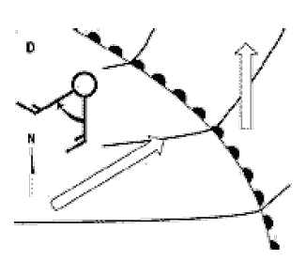 | Le front chaud est une zone où l'air chaud du Sud-Ouest rejoint et glisse par-dessus un écoulement d'air plus froid venant du Sud. Au passage du front chaud, le vent amorce un mouvement dextrogyre.  Comme les zones frontales chaudes sont généralement beaucoup plus larges que les zones frontales froides, ce changement est nettement plus graduel.  La topographie locale peut déterminer la direction des vents associés au passage d'un front chaud.

Température
Le passage d'un front chaud provoque une hausse progressive de la température et un amincissement de la couche d'air froid. Si l'air chaud est près de la surface, le front est annoncé par une légère hausse de la température.
Comme la température des masses d'air, en raison même de leur dynamique, n'est pas systématiquement homogène, elle peut nettement varier. Toute hausse n'est donc pas nécessairement associée au passage d'un front chaud.
Sur une carte du temps, la ligne rouge indique la position de la limite postérieure d'une masse d'air froid en recul, directement associée à la surface frontale du front chaud.
Humidité spécifique
Le passage d'un front chaud amène une élévation du point de rosée, élévation particulièrement importante lorsqu'elle est d'origine tropicale. Plus l'air est chaud, plus le point de saturation de vapeur d'eau est élevé.
Nuages et précipitations
En montant sur l'air froid, l'air chaud atteint des zones de basse pression, se dilate et se refroidit, déclenchant ainsi la condensation.
L'ascendance provoquée par la turbulence mécanique, les traits topographiques ou la convergence peut parallèlement se former dans un air froid que la pluie, le cas échéant, humidifiera et transformera en nuages.
Si cet air est humide et stable, son glissement par-dessus l'air froid produit des nuages en nappe et des précipitations légères et modérées dans une vaste zone précédant le front de surface.
Par ordre d'entrée, cirrus, cirrostratus, altostratus ou altocumulus et nimbostratus font leur apparition. Sous la surface frontale, dans l'air froid, stratus, stratocumulus et même stratus fractus peuvent se former et se joindre aux nimbostratus situés près de l'avant du front de surface.
Si l'air chaud est instable, des cumulonimbus s'insèrent dans le banc principal, augmentant ainsi les précipitations. Advenant que de l'air chaud et sec s'y superpose, il ne produira que des nuages de niveau supérieur ou moyen, sans précipitations.
Si le côté en recul du dôme d'air froid est plutôt plat, il peut y avoir absence de nuages, donc, stabilisation de l'humidité spécifique de la masse d'air froid. Les nuages sous la surface frontale, s'il y en a, seront alors propres à l'air froid, étant alors sans relation avec elle.
Les figures suivantes illustrent les types de nuages et de précipitations qui se produisent aux fronts chauds.
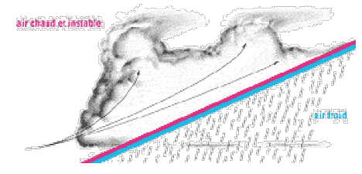 | Front chaud avec glissement ascendant d'air chaud, humide et instable.
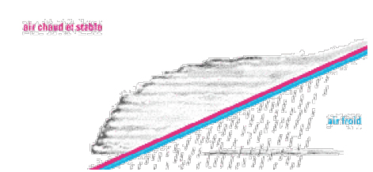 | Front chaud avec glissement d'air chaud et stable
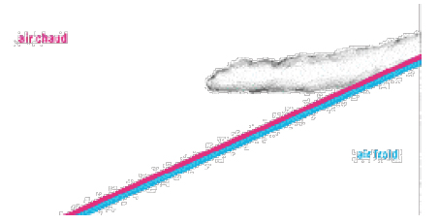 | Temps associé au front chaud lorsque l'air chaud est plus sec

Visibilité
Une mauvaise visibilité caractérise les fronts qui séparent l'air maritime polaire de l'air tropical, visibilité habituellement pire, sinon nulle, dans le brouillard et les précipitations qui les précèdent.
L'été toutefois, surtout en après-midi, il arrive souvent que visibilité et plafonds augmentent avec l'arrivée du secteur chaud de la dépression, mais longtemps après le passage du front.
Pression
La variation de la pression dépend largement de la nature du creux dans lequel le front chaud est situé. En avant, la pression tombe habituellement rapidement, tandis que derrière, on enregistre une légère variation à la baisse ou à la hausse, selon l'orientation des isobares du secteur chaud.
L'approche du front froid, situé derrière le secteur chaud, fera chuter la pression de nouveau.
Turbulence frontale et orages
En basse altitude, la traversée d'un banc de nimbostratus ne se fait pas sans turbulence, mais cette turbulence peut causer des problèmes advenant qu'un cumulonimbus y soit encastré; toutefois, la turbulence n'est jamais aussi violente que dans le cas où un cumulonimbus est associé à un front froid.
Identification d'un front chaud
En approchant d'un front chaud actif par le côté froid, le premier indice est la présence de cirrus suivis plus loin d'une nappe de cirrostratus qui ne cachent pas les astres, mais produisent souvent un halo autour du Soleil ou de la Lune.
Cette nappe peut joindre celle des altostratus et des altocumulus, qui s'étendent graduellement de 6,5 km à 2 km, faisant disparaître en même temps le Soleil ou la Lune, d'abord visibles à travers le mince bord antérieur du banc d'altostratus. L'épais altostratus peut donner des précipitations légères et intermittentes. Si le banc d'altostratus est assez haut, les précipitations peuvent ne pas arriver jusqu'au sol.
Au fur et à mesure que le banc d'altostratus et d'altocumulus descend, les précipitations augmentent et des nuages bas apparaissen. Le banc de nuages supérieur descend et devient nimbostratus, de la surface à 8 km et plus.
C'est une hausse de température et une saute de vent qui indiquent qu'on a atteint l'air chaud. À plus de 3 km d'altitude, la saute de vent est minime.
Le temps associé au font occlus et au trowal
En présence d'un trowal, les conditions varient considérablement mais elles sont en général une combinaison des conditions des fronts chaud et froid. Deux facteurs principaux déterminent la nature de ce temps: celui de la nature des masses d'air en présence, l'altitude du trowal par rapport à la surface.
Le trowal prend habituellement naissance à la jonction du front chaud et du front froid, et court jusqu'à la dépression; il constitue une zone où les conditions varient considérablement. C'est à son point de rencontre avec les fronts que les conditions sont les pires.
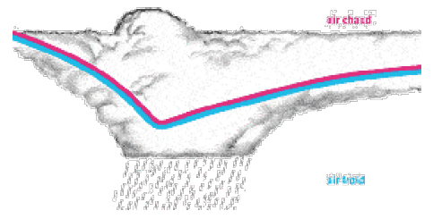 | Trowal sans occlusion de surface.
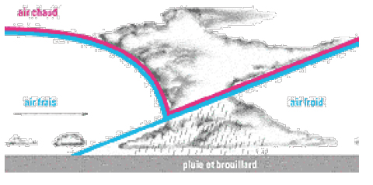 | Occlusion à caractère de front chaud soulevant de l'air chaud
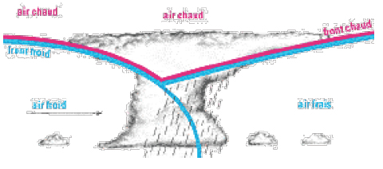 | Occlusion à caractère de front froid soulevant de l'air stable et humide
Le temps associé au front froid en altitude
Dans le cas d'un front froid qui passe au-dessus d'un bassin d'air froid où on enregistre les données, la plupart de ses caractéristiques seront notées, sauf la saute de vent et le changement de température. Bien que des bancs de nuages en marquent la progression, on ne remarque aucun changement dans la masse d'air.
Dans le cas d'air froid qui s'étale plus rapidement dans les couches inférieures qu'en altitude, le passage du front peut amener un changement notable de température; une saute de vent sera aussi enregistrée, mais les nuages et les précipitations suivront plus tard.
Le temps associé au front chaud en altitude
Si le front chaud quitte le sol et glisse par-dessus une masse d'air plus froid, le système nuageux est toujours présent même s'il n'y a pas de changement dans les couches inférieures de la masse d'air.
Si beaucoup de pluie tombe successivement de l'air chaud dans l'air frais, puis dans l’air froid de surface, des nuages peuvent s'y former.
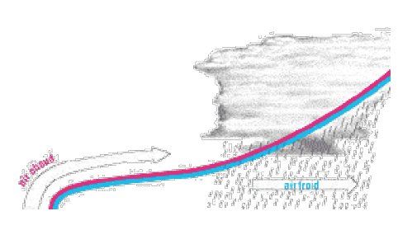 | Lorsque la surface frontale chaude est plane sur une certaine distance en avant du front et monte brusquement, la zone de pluie est aussi à une certaine distance en avant du front de surface.  Si la mince couche d'air froid se mêle à l'air chaud et que le front se reforme à la surface sous forme d'une extension de la partie la plus inclinée de l'air froid en recul, il réapparaît alors beaucoup plus loin.

Changement du temps durant le passage des fronts
On peut résumer les changements du temps durant le passage des fronts par le
tableau suivant :
 | FRONT CHAUD |  |  | FRONT FROID
 | Avant | Pendant | Après | Pendant | Après
vent | Se stabilise  au S ou SO  en forcissant | Tourne au  SO et forcit  encore  parfois | Légers  changements  de direction,  fort | Tourne à l'O  ou NO en  rafales | Tourne au  N et faiblit
Pression | Chute  rapidement | Reste  stationnaire | Peu encore  baisser | Augmente  brusquement | Montée  lente
Température | Peut  augmenter  lentement | Augmente  lentement | Reste  stationnaire | Baisse  rapidement | Peut  baisser
Visibilité  (hors nuages) | Mauvaise | Assez bonne | Faible | Assez bonne | Augmente
Nébulosité | Ci, Cs, As,  Ns | As, Ns | St, Sc | St, Cu, Sc,  Cb | Cu
Précipitations | Pluie continue | Bruine  intermittente | Bruine  intermittente | Averses et  orages< | Averses,  grains
Fédération Française de la Montagne et de l'Escalade
www.ffme.fr > fiches technique > météorologie >syste

